Título do Trabalho

UBERLÂNDIA 2017

Título do Trabalho

Trabalho de Conclusão de Curso da Engenha- ria de Controle e Automação da Universidade Federal de Uberlândia - UFU - Câmpus Santa Mônica, como requisito para a obtenção do título de Graduação em Engenharia de Con- trole e Automação

Universidade Federal de Uberlândia – UFU Faculdade de Engenharia Elétrica

Orientador: Prof. Dr. Orientador

UBERLÂNDIA 2017

Sobrenome, Aluno
Título do Trabalho/ Nome do Aluno. – UBERLÂNDIA, 2017- 28 p. : il. (algumas color.) ; 30 cm.
Orientador: Prof. Dr. Orientador
Trabalho de Conclusão de Curso – Universidade Federal de Uberlândia – UFU Faculdade de Engenharia Elétrica . 2017.
Inclui bibliografia.
1. Palavra-chave 1. 2. Palavra-chave 2. 2. Palavra-chave 3. I. Orientador. II. Uni- versidade Federal de Uberlândia. III. Faculdade de Engenharia Elétrica. IV. Engenharia de Controle e Automação.

Aqui deverá ser colocada na versão final a folha de aprovação da banca.

Dedicatória!!!.

Agradecimentos

Nam dui ligula, fringilla a, euismod sodales, sollicitudin vel, wisi. Morbi auctor lorem non justo. Nam lacus libero, pretium at, lobortis vitae, ultricies et, tellus. Donec aliquet, tortor sed accumsan bibendum, erat ligula aliquet magna, vitae ornare odio metus a mi. Morbi ac orci et nisl hendrerit mollis. Suspendisse ut massa. Cras nec ante. Pellentesque a nulla. Cum sociis natoque penatibus et magnis dis parturient montes, nascetur ridiculus mus. Aliquam tincidunt urna. Nulla ullamcorper vestibulum turpis. Pellentesque cursus luctus mauris.
Nulla malesuada porttitor diam. Donec felis erat, congue non, volutpat at, tincidunt tristique, libero. Vivamus viverra fermentum felis. Donec nonummy pellentesque ante. Phasellus adipiscing semper elit. Proin fermentum massa ac quam. Sed diam turpis, molestie vitae, placerat a, molestie nec, leo. Maecenas lacinia. Nam ipsum ligula, eleifend at, accumsan nec, suscipit a, ipsum. Morbi blandit ligula feugiat magna. Nunc eleifend consequat lorem. Sed lacinia nulla vitae enim. Pellentesque tincidunt purus vel magna. Integer non enim. Praesent euismod nunc eu purus. Donec bibendum quam in tellus. Nullam cursus pulvinar lectus. Donec et mi. Nam vulputate metus eu enim. Vestibulum pellentesque felis eu massa.
Quisque ullamcorper placerat ipsum. Cras nibh. Morbi vel justo vitae lacus tincidunt ultrices. Lorem ipsum dolor sit amet, consectetuer adipiscing elit. In hac habitasse platea dictumst. Integer tempus convallis augue. Etiam facilisis. Nunc elementum fermentum wisi. Aenean placerat. Ut imperdiet, enim sed gravida sollicitudin, felis odio placerat quam, ac pulvinar elit purus eget enim. Nunc vitae tortor. Proin tempus nibh sit amet nisl. Vivamus quis tortor vitae risus porta vehicula.

“Por vezes sentimos que aquilo que fazemos não é senão uma gota no oceano. Mas sem ela o oceano seria menor.”,
(Madre Teresa de Calcutá)

Resumo
Lorem ipsum dolor sit amet, consectetuer adipiscing elit. Ut purus elit, vestibulum ut, placerat ac, adipiscing vitae, felis. Curabitur dictum gravida mauris. Nam arcu libero, nonummy eget, consectetuer id, vulputate a, magna. Donec vehicula augue eu neque. Pellentesque habitant morbi tristique senectus et netus et malesuada fames ac turpis egestas. Mauris ut leo. Cras viverra metus rhoncus sem. Nulla et lectus vestibulum urna fringilla ultrices. Phasellus eu tellus sit amet tortor gravida placerat. Integer sapien est, iaculis in, pretium quis, viverra ac, nunc. Praesent eget sem vel leo ultrices bibendum. Aenean faucibus. Morbi dolor nulla, malesuada eu, pulvinar at, mollis ac, nulla. Curabitur auctor semper nulla. Donec varius orci eget risus. Duis nibh mi, congue eu, accumsan eleifend, sagittis quis, diam. Duis eget orci sit amet orci dignissim rutrum.

Nam dui ligula, fringilla a, euismod sodales, sollicitudin vel, wisi. Morbi auctor lorem non justo. Nam lacus libero, pretium at, lobortis vitae, ultricies et, tellus. Donec aliquet, tortor sed accumsan bibendum, erat ligula aliquet magna, vitae ornare odio metus a mi. Morbi ac orci et nisl hendrerit mollis. Suspendisse ut massa. Cras nec ante. Pellentesque a nulla. Cum sociis natoque penatibus et magnis dis parturient montes, nascetur ridiculus mus. Aliquam tincidunt urna. Nulla ullamcorper vestibulum turpis. Pellentesque cursus luctus mauris.

Palavras-chave: Palavra-chave 1, Palavra-chave 2, Palavra-chave 3.

Abstract
Lorem ipsum dolor sit amet, consectetuer adipiscing elit. Ut purus elit, vestibulum ut, placerat ac, adipiscing vitae, felis. Curabitur dictum gravida mauris. Nam arcu libero, nonummy eget, consectetuer id, vulputate a, magna. Donec vehicula augue eu neque. Pellentesque habitant morbi tristique senectus et netus et malesuada fames ac turpis egestas. Mauris ut leo. Cras viverra metus rhoncus sem. Nulla et lectus vestibulum urna fringilla ultrices. Phasellus eu tellus sit amet tortor gravida placerat. Integer sapien est, iaculis in, pretium quis, viverra ac, nunc. Praesent eget sem vel leo ultrices bibendum. Aenean faucibus. Morbi dolor nulla, malesuada eu, pulvinar at, mollis ac, nulla. Curabitur auctor semper nulla. Donec varius orci eget risus. Duis nibh mi, congue eu, accumsan eleifend, sagittis quis, diam. Duis eget orci sit amet orci dignissim rutrum.

Nam dui ligula, fringilla a, euismod sodales, sollicitudin vel, wisi. Morbi auctor lorem non justo. Nam lacus libero, pretium at, lobortis vitae, ultricies et, tellus. Donec aliquet, tortor sed accumsan bibendum, erat ligula aliquet magna, vitae ornare odio metus a mi. Morbi ac orci et nisl hendrerit mollis. Suspendisse ut massa. Cras nec ante. Pellentesque a nulla. Cum sociis natoque penatibus et magnis dis parturient montes, nascetur ridiculus mus. Aliquam tincidunt urna. Nulla ullamcorper vestibulum turpis. Pellentesque cursus luctus mauris.

Keywords: Keyword 1. Keyword 2. Keyword 3.

Lista de ilustrações
Figura 1 – Sinais: (a)Discreto, (b)Digital e (c)Analógico 15
Figura 2 – Representação das linguagens de programação 17
Figura 3 – Ambiente de trabalho DOPSoft§R 18

Figura 4 – Configuração da COM1 no DOPSoft§R Figura 5 – Configuração da COM2 no DOPSoft§R
. . . . . . . . . . . . . . . . . . 19
. . . . . . . . . . . . . . . . . . 20

Figura 6 – Projeto da Tela Principal 21
Figura 7 – Projeto da Tela de uma das Substâncias 22
Figura 8 – Projeto da Tela de Configurações 23
Figura 9 – Projeto da Tela do Sexto Reator 24
Figura 10 – Configuração da Background Macro 25

Lista de tabelas
Tabela 1 – Comparativo entre os tipos de processos industriais 15

Lista de abreviaturas e siglas

ASCII American Standard Code for Information Interchange
bps bits por segundo
CLP Controlador Lógico Programável
CRC Cyclical Redundancy Checking
Hz Hertz - Unidade de medida de frequência
IHM Interface Homem-Máquina
kbps quilobit por segundo
LD Ladder Diagram
m Metros - Unidade de medida de distância
RS-232 Recommended Standard 232 RS-485 Recommended Standard 485 RTU Remote Terminal Unit
SCADA Supervisory Control and Data Acquisition
TCP Transmission Control Protocol

Sumário

- INTRODUÇÃO 13
  - Justificativa 13
  - Objetivo 14
- FIGURAS E TABELAS 15
- REFERENCIAL TEÓRICO 16
  - Controlador Lógico Programável 16
- METODOLOGIA 18
  - Implementação da IHM 18
- RESULTADOS E DISCUSSÕES 26
- CONCLUSÃO E TRABALHOS FUTUROS 27
REFERÊNCIAS 28

Introdução

Lorem ipsum dolor sit amet, consectetuer adipiscing elit. Ut purus elit, vestibulum ut, placerat ac, adipiscing vitae, felis. Curabitur dictum gravida mauris. Nam arcu libero, nonummy eget, consectetuer id, vulputate a, magna. Donec vehicula augue eu neque. Pellentesque habitant morbi tristique senectus et netus et malesuada fames ac turpis egestas. Mauris ut leo. Cras viverra metus rhoncus sem. Nulla et lectus vestibulum urna fringilla ultrices. Phasellus eu tellus sit amet tortor gravida placerat. Integer sapien est, iaculis in, pretium quis, viverra ac, nunc. Praesent eget sem vel leo ultrices bibendum. Aenean faucibus. Morbi dolor nulla, malesuada eu, pulvinar at, mollis ac, nulla. Curabitur auctor semper nulla. Donec varius orci eget risus. Duis nibh mi, congue eu, accumsan eleifend, sagittis quis, diam. Duis eget orci sit amet orci dignissim rutrum.
Nam dui ligula, fringilla a, euismod sodales, sollicitudin vel, wisi. Morbi auctor lorem non justo. Nam lacus libero, pretium at, lobortis vitae, ultricies et, tellus. Donec aliquet, tortor sed accumsan bibendum, erat ligula aliquet magna, vitae ornare odio metus a mi. Morbi ac orci et nisl hendrerit mollis. Suspendisse ut massa. Cras nec ante. Pellentesque a nulla. Cum sociis natoque penatibus et magnis dis parturient montes, nascetur ridiculus mus. Aliquam tincidunt urna. Nulla ullamcorper vestibulum turpis. Pellentesque cursus luctus mauris.
Nulla malesuada porttitor diam. Donec felis erat, congue non, volutpat at, tincidunt tristique, libero. Vivamus viverra fermentum felis. Donec nonummy pellentesque ante. Phasellus adipiscing semper elit. Proin fermentum massa ac quam. Sed diam turpis, molestie vitae, placerat a, molestie nec, leo. Maecenas lacinia. Nam ipsum ligula, eleifend at, accumsan nec, suscipit a, ipsum. Morbi blandit ligula feugiat magna. Nunc eleifend consequat lorem. Sed lacinia nulla vitae enim. Pellentesque tincidunt purus vel magna. Integer non enim. Praesent euismod nunc eu purus. Donec bibendum quam in tellus. Nullam cursus pulvinar lectus. Donec et mi. Nam vulputate metus eu enim. Vestibulum pellentesque felis eu massa.

Justificativa
Lorem ipsum dolor sit amet, consectetuer adipiscing elit. Ut purus elit, vestibulum ut, placerat ac, adipiscing vitae, felis. Curabitur dictum gravida mauris. Nam arcu libero, nonummy eget, consectetuer id, vulputate a, magna. Donec vehicula augue eu neque. Pellentesque habitant morbi tristique senectus et netus et malesuada fames ac turpis egestas. Mauris ut leo. Cras viverra metus rhoncus sem. Nulla et lectus vestibulum urna fringilla ultrices. Phasellus eu tellus sit amet tortor gravida placerat. Integer sapien est,

iaculis in, pretium quis, viverra ac, nunc. Praesent eget sem vel leo ultrices bibendum. Aenean faucibus. Morbi dolor nulla, malesuada eu, pulvinar at, mollis ac, nulla. Curabitur auctor semper nulla. Donec varius orci eget risus. Duis nibh mi, congue eu, accumsan eleifend, sagittis quis, diam. Duis eget orci sit amet orci dignissim rutrum.
Nam dui ligula, fringilla a, euismod sodales, sollicitudin vel, wisi. Morbi auctor lorem non justo. Nam lacus libero, pretium at, lobortis vitae, ultricies et, tellus. Donec aliquet, tortor sed accumsan bibendum, erat ligula aliquet magna, vitae ornare odio metus a mi. Morbi ac orci et nisl hendrerit mollis. Suspendisse ut massa. Cras nec ante. Pellentesque a nulla. Cum sociis natoque penatibus et magnis dis parturient montes, nascetur ridiculus mus. Aliquam tincidunt urna. Nulla ullamcorper vestibulum turpis. Pellentesque cursus luctus mauris.

Objetivo
Lorem ipsum dolor sit amet, consectetuer adipiscing elit. Ut purus elit, vestibulum ut, placerat ac, adipiscing vitae, felis. Curabitur dictum gravida mauris. Nam arcu libero, nonummy eget, consectetuer id, vulputate a, magna. Donec vehicula augue eu neque. Pellentesque habitant morbi tristique senectus et netus et malesuada fames ac turpis egestas. Mauris ut leo. Cras viverra metus rhoncus sem. Nulla et lectus vestibulum urna fringilla ultrices. Phasellus eu tellus sit amet tortor gravida placerat. Integer sapien est, iaculis in, pretium quis, viverra ac, nunc. Praesent eget sem vel leo ultrices bibendum. Aenean faucibus. Morbi dolor nulla, malesuada eu, pulvinar at, mollis ac, nulla. Curabitur auctor semper nulla. Donec varius orci eget risus. Duis nibh mi, congue eu, accumsan eleifend, sagittis quis, diam. Duis eget orci sit amet orci dignissim rutrum.
Nam dui ligula, fringilla a, euismod sodales, sollicitudin vel, wisi. Morbi auctor lorem non justo. Nam lacus libero, pretium at, lobortis vitae, ultricies et, tellus. Donec aliquet, tortor sed accumsan bibendum, erat ligula aliquet magna, vitae ornare odio metus a mi. Morbi ac orci et nisl hendrerit mollis. Suspendisse ut massa. Cras nec ante. Pellentesque a nulla. Cum sociis natoque penatibus et magnis dis parturient montes, nascetur ridiculus mus. Aliquam tincidunt urna. Nulla ullamcorper vestibulum turpis. Pellentesque cursus luctus mauris.

A citação é feita da seguinte forma: Santos e Bizari (2013)
A figura abaixo mostra como a figura deve ser colocada. Se a figura for obtida de um outro artigo, deve ser colocado na Fonte a palavra Adaptado, como no exemplo a seguir:
Figura 1 – Sinais: (a)Discreto, (b)Digital e (c)Analógico

Fonte: Adaptado de (BOLTON, 2015)

Um exemplo de tabelas pode ser obtido na Tabela 1, seguindo a mesma filosofia da Figura 1, ou seja, se a tabela for obtida de um outro artigo, deve ser colocado na Fonte a palavra Adaptado, como no exemplo a seguir:
Tabela 1 – Comparativo entre os tipos de processos industriais

Processo Contínuo | Processo em Batelada
Alta velocidade de produção, pouco tra-  balho humano | Tempo de lead time grande, muito tra-  balho humano no processo
Clara determinação de capacidade, uma  rotina para todos os produtos, baixa flexibilidade | Capacidade não facilmente determinada  (diferentes configurações, rotinas com- plexas)
Baixa complexidade do produto | Produtos mais complexos
Baixo valor agregado | Alto valor agregado
Tempos de parada causam grande im-  pacto | Tempos de parada causam menor im-  pacto
Pequeno número de etapas de produção | Grande número de etapas de produção
Número limitado de produtos | Grande variedade de produtos
Fonte: Adaptado de (BORGES; DALCOL, 2002)

Neste tópico serão embasadas algumas teorias principais cujo conhecimento são necessários para uma melhor compreensão do desenvolvimento realizado. Aqui é necessário colocar toda a parte teórica do trabalho realizado, sempre referenciando as fontes. Na próxima seção, temos um exemplo de um trabalho de TCC sobre o item CLP.

3.1 Controlador Lógico Programável
Rosário (2009) define o CLP como um dispositivo eletrônico digital com a possi- bilidade de processar funções que utilizam lógica binária, executar comandos a fim de controlar e monitorar sistemas ou equipamentos.
As entradas e saídas do sistema são conectados aos instrumentos de campo fisica- mente, interfaceando a CPU e o meio externo. Desta forma, estas entradas e saídas ligadas a ele são atualizadas (SILVEIRA; LIMA, 2003).
Uma das maiores vantagens do CLP é que pode-se alterar a lógica facilmente, bastando apenas reprogramar as instruções de sua memória. Por este motivo, a mudança de lógica se torna mais simples, de baixo custo, garantindo ainda rapidez já que não há necessidade de realizar mudanças físicas, como era preciso ao usar lógica de comando com relés (ROSÁRIO, 2009).
Ainda, de acordo com Barros (2006), o CLP é perfeitamente adaptável ao ambiente industrial, não interferindo em seu funcionamento as vibrações, variações de temperatura ou alimentação e nem ruídos elétricos. Além disto, o autor salienta a fácil programação, sendo que a flexibilidade do programa, bem como sua capacidade de se moldar ao sistema, garantem o funcionamento cíclico e, por consequência, atrai a indústria a utilizá-lo para automação de seus sistemas.
O CLP executa ciclicamente uma sequência de instruções, sendo as seguintes fases as mais importantes: a leitura das variáveis de entrada, a execução do programa de aplicação e a atualização das variáveis de saída (PUPO, 2002). Na primeira etapa, os sensores presentes no campo realizam a transformação de grandezas físicas em pulsos elétricos. Estes são enviados ao CLP e armazenados em sua memória até que haja alguma mudança na variável. Inicia-se então a segunda etapa, onde o CLP executa o programa, seguindo suas instruções. Por fim temos o último passo, onde ao finalizar um ciclo de varredura do programa, o CLP atua na saída e atualiza as variáveis, iniciando um novo ciclo.
Ainda segundo Barros (2006), são definidas pelo padrão IEC61131 cinco linguagens

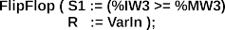

de programação para CLPs, sendo duas textuais e três gráficas. As textuais são denominadas lista de instruções (IL) e texto estruturado (ST), enquanto as gráficas são o diagrama de blocos funcionais (FBD), o mapa de função sequencial (SFC) e o diagrama ladder (LD), que foi utilizado para o desenvolvimento proposto.
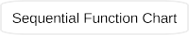
Figura 2 – Representação das linguagens de programação
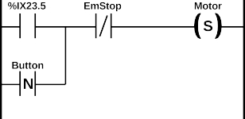 |  | 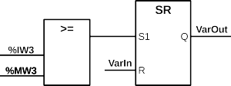  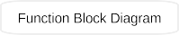

Fonte: Adaptada de SENAI (2011)

A programação Ladder, representada pelo item A da Figura 2 é basicamente uma lógica de contatos com base na antiga lógica de comandos por relés. O item B da figura em questão representa a linguagem Instruction List (IL), a qual é uma composição de várias instruções, sendo que cada instrução começa em uma nova linha e constitui-se de operador, modificador e operando. A lógica do item C é a chamada Function Block Diagram (FBD), a qual é formada de blocos que executam determinada função a partir das variáveis de entrada nele conectadas, gerando uma variável de saída.
O item D da Figura 2 retrata a linguagem Structured Text (ST), considerada de alto nível e que define um bloco de funções complexos. Esta pode ser usada concomitantemente com qualquer uma das demais linguagens. Por fim, o item E representa a Sequential Function Chart (SFC), que expõe graficamente de forma sequencial as etapas do sistema, promovendo maior detalhamento deste, possibilitando uma melhor compreensão do pro- blema e garantindo funcionamento satisfatório. O SFC é formado por etapas conectadas à transições relacionadas a condições e blocos de ação.

Metodologia

A seção de metodologia deverá a descrição do que foi feito no trabalho. Aqui serão descritos os materiais utilizados, roteiros de ensaios, equipamentos utilizados, dentre outras informações pertinentes. A seguir, será mostrado um exemplo de como deve ser escrito um item da metodologia.

4.1 Implementação da IHM
Segundo Mintchel (2001), os sistemas de supervisão IHM compreendem a interface com o operador, sistemas supervisórios de controle e aquisição de dados (SCADA), alarmes para segurança do processo e outras funções diversas.
Esta é uma etapa bastante importante, pois a interface deve ser simples e intuitiva para que o operador consiga utilizar bem o sistema. Foi utilizada a IHM Delta§R Touchscreen modelo DOP-B07S515, programável pelo software próprio open source DOPSoft§R , ilustrado na figura 3. Para a comunicação, utilizamos a IHM como o mestre da rede em questão.
Figura 3 – Ambiente de trabalho DOPSoft§R
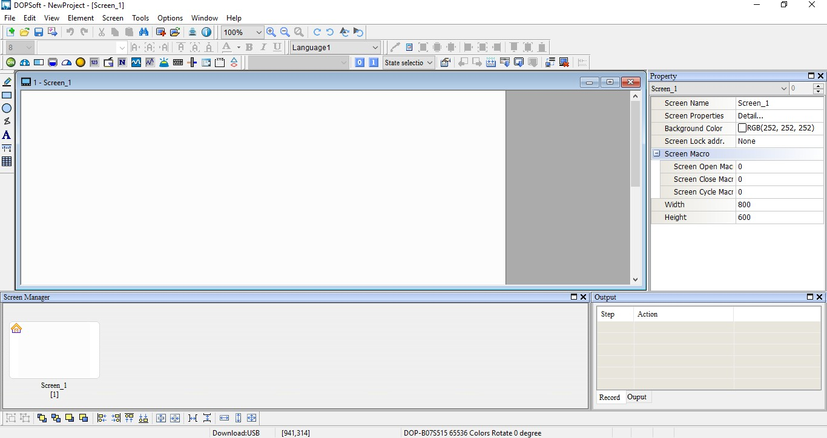

A comunicação com o Controlador Lógico Programável (CLP) acontece pela porta COM1 da IHM via Modbus utilizando o meio físico RS-232 configurado para baud rate de 9600 bps, data lenght de 7 bits, 1 stop bit e com paridade Even. Já a comunicação com a
balança Alfa§R foi realizada utilizando uma rede Modbus em meio físico RS-485 pela porta

COM2 da IHM. As figuras 4 e 5, mostram as configurações de cada porta de comunicação no software.
Figura 4 – Configuração da COM1 no DOPSoft§R
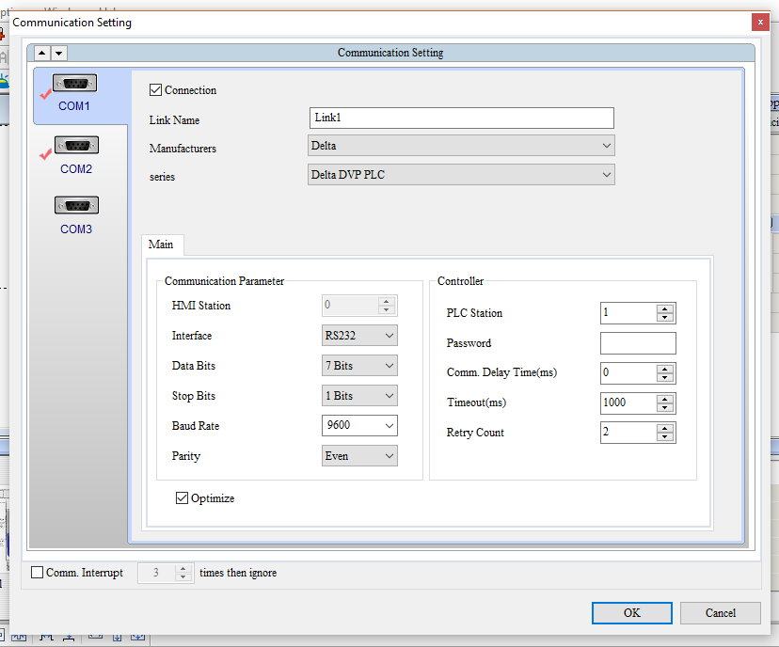

Figura 5 – Configuração da COM2 no DOPSoft§R
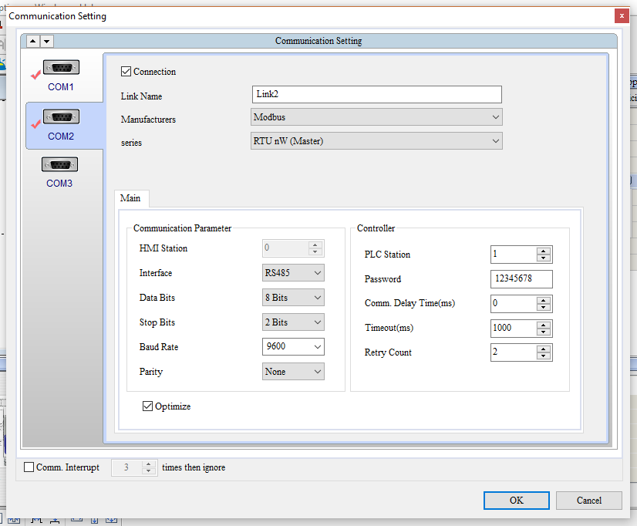

Foram criadas então a tela inicial, que possui uma animação de inicialização e um botão em toda a tela que se for pressionado, direciona o operador à tela principal. Na tela principal, conforme a figura 6, foi colocada uma representação do tanque com informação gráfica da quantidade de líquido presente neste, bem como a representação pelos canos do status da bomba. Se houver animação de líquido passando pelos canos, a bomba está em funcionamento, caso contrário, está desligada. Foram criados dois campos numéricos, um para visualização do peso atual do líquido presente no reator e o outro para insersão da velocidade de rotação desejada para o misturador, sendo a frequência desta limitada ao máximo de 60Hz. Por fim foi criada a animação do misturador, a qual possui uma sequência de imagens que dão sensação de movimento ao líquido sendo misturado.

Figura 6 – Projeto da Tela Principal
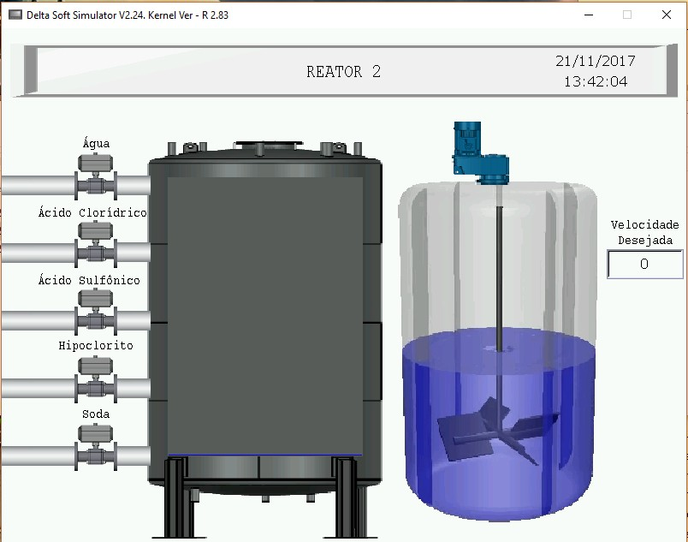

As representações das válvulas possuem um botão que, quando pressionadas, redireciona o operador à tela da substância referente à válvula apertada. Na tela da substância, ilustrada pela figura 7, foi colocada novamente a representação gráfica da quantidade de líquido presente no tanque. Acima do tanque foi colocada a representação da válvula com seu status, sendo que se esta for cinza se encontra desligada, e se for verde está aberta. Conectados à válvula estão os canos, que seguem a mesma ideia dos da tela principal, sendo animados caso a bomba da substância esteja em funcionamento. Foi colocada uma representação do tipo de bomba para facilitar ao operador de manutenção em caso de falha. Existem ao centro da IHM três campos numéricos e um botão. Os numéricos são um para inserção do peso a ser dosado da substância, outro para acompanhar a quantidade já dosada e o último para visualização do peso total de líquido presente no tanque. O botão é responsável por iniciar ou encerrar o processo de dosagem. Foram inseridos ainda botões na parte inferior da tela para alternar entre as telas de substâncias e retornar à tela principal. Todas as telas de substâncias seguem o mesmo escopo.

Figura 7 – Projeto da Tela de uma das Substâncias
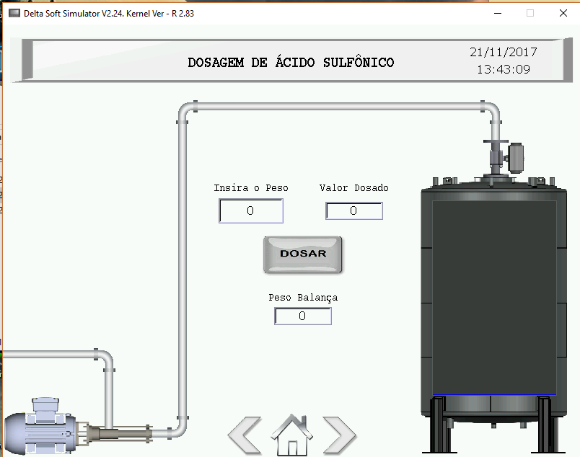

A tela de configurações é protegida por senha e contém os ajustes dos temporizadores de acionamento das bombas quando o processo de dosagem se inicia e dos temporizadores de desacionamento das válvulas no fim do processo, conforme ilustra a figura 8.

Figura 8 – Projeto da Tela de Configurações
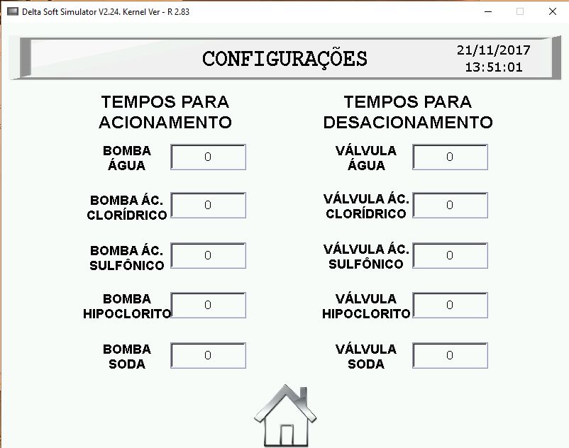

Por fim, foi criada a tela do sexto reator, a qual possui a representação de um tanque com um motor do misturador acima. A imagem do tanque com o misturador é um botão liga/desliga do dispositivo e também um indicador de status, estando azul se desligado e verde quando é acionado. O mesmo acontece para a representação do tubo, localizado na parte inferior do reator. A tela possui ainda um campo numérico para inserção da frequência de rotação do misturador.

Figura 9 – Projeto da Tela do Sexto Reator
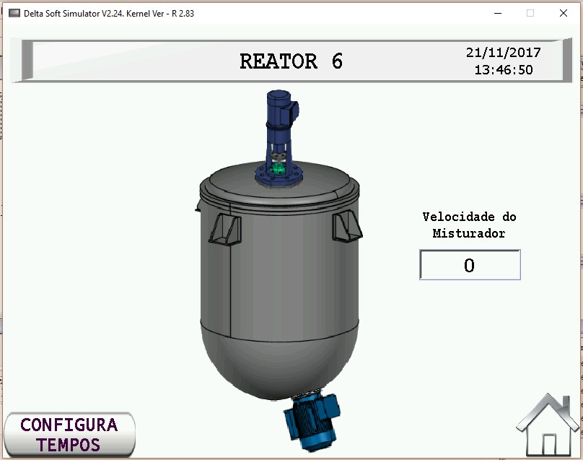

Para transferir o valor recebido da balança na IHM para o CLP, foi utilizada uma macro do tipo Background Macro, a qual move o valor do registrador da balança para uma variável do CLP, assim ela pode ser manipulada dentro da lógica ladder. Conforme a figura 10, foi utilizada a função BMOV, a qual move um bloco de dados sequenciais e segue o modelo BMOV(Var1, Var2, Var3), sendo os valores contidos no endereço Var2 transferidos para o endereço Var1. Var3 é o comprimento do bloco.

Figura 10 – Configuração da Background Macro
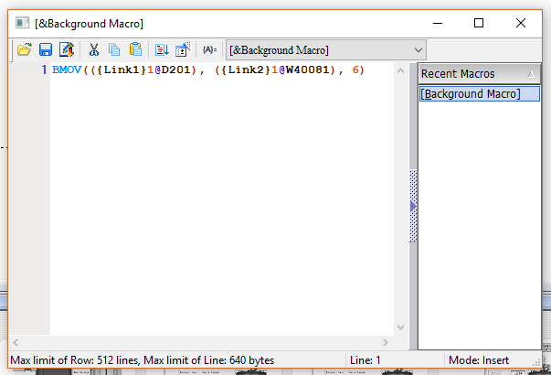

Resultados e Discussões

Nesse capítulo serão discutidos os resultados obtidos com o trabalho. Lembrando que tais discussões deverão ser baseadas nos resultados obtidos.
Lorem ipsum dolor sit amet, consectetuer adipiscing elit. Ut purus elit, vestibulum ut, placerat ac, adipiscing vitae, felis. Curabitur dictum gravida mauris. Nam arcu libero, nonummy eget, consectetuer id, vulputate a, magna. Donec vehicula augue eu neque. Pellentesque habitant morbi tristique senectus et netus et malesuada fames ac turpis egestas. Mauris ut leo. Cras viverra metus rhoncus sem. Nulla et lectus vestibulum urna fringilla ultrices. Phasellus eu tellus sit amet tortor gravida placerat. Integer sapien est, iaculis in, pretium quis, viverra ac, nunc. Praesent eget sem vel leo ultrices bibendum. Aenean faucibus. Morbi dolor nulla, malesuada eu, pulvinar at, mollis ac, nulla. Curabitur auctor semper nulla. Donec varius orci eget risus. Duis nibh mi, congue eu, accumsan eleifend, sagittis quis, diam. Duis eget orci sit amet orci dignissim rutrum.
Nam dui ligula, fringilla a, euismod sodales, sollicitudin vel, wisi. Morbi auctor lorem non justo. Nam lacus libero, pretium at, lobortis vitae, ultricies et, tellus. Donec aliquet, tortor sed accumsan bibendum, erat ligula aliquet magna, vitae ornare odio metus a mi. Morbi ac orci et nisl hendrerit mollis. Suspendisse ut massa. Cras nec ante. Pellentesque a nulla. Cum sociis natoque penatibus et magnis dis parturient montes, nascetur ridiculus mus. Aliquam tincidunt urna. Nulla ullamcorper vestibulum turpis. Pellentesque cursus luctus mauris.
Nulla malesuada porttitor diam. Donec felis erat, congue non, volutpat at, tincidunt tristique, libero. Vivamus viverra fermentum felis. Donec nonummy pellentesque ante. Phasellus adipiscing semper elit. Proin fermentum massa ac quam. Sed diam turpis, molestie vitae, placerat a, molestie nec, leo. Maecenas lacinia. Nam ipsum ligula, eleifend at, accumsan nec, suscipit a, ipsum. Morbi blandit ligula feugiat magna. Nunc eleifend consequat lorem. Sed lacinia nulla vitae enim. Pellentesque tincidunt purus vel magna. Integer non enim. Praesent euismod nunc eu purus. Donec bibendum quam in tellus. Nullam cursus pulvinar lectus. Donec et mi. Nam vulputate metus eu enim. Vestibulum pellentesque felis eu massa.

Conclusão e Trabalhos Futuros

Aqui são descritas as conclusões dos trabalho, com sugestões de trabalhos futuros.
Nam dui ligula, fringilla a, euismod sodales, sollicitudin vel, wisi. Morbi auctor lorem non justo. Nam lacus libero, pretium at, lobortis vitae, ultricies et, tellus. Donec aliquet, tortor sed accumsan bibendum, erat ligula aliquet magna, vitae ornare odio metus a mi. Morbi ac orci et nisl hendrerit mollis. Suspendisse ut massa. Cras nec ante. Pellentesque a nulla. Cum sociis natoque penatibus et magnis dis parturient montes, nascetur ridiculus mus. Aliquam tincidunt urna. Nulla ullamcorper vestibulum turpis. Pellentesque cursus luctus mauris.
Nulla malesuada porttitor diam. Donec felis erat, congue non, volutpat at, tincidunt tristique, libero. Vivamus viverra fermentum felis. Donec nonummy pellentesque ante. Phasellus adipiscing semper elit. Proin fermentum massa ac quam. Sed diam turpis, molestie vitae, placerat a, molestie nec, leo. Maecenas lacinia. Nam ipsum ligula, eleifend at, accumsan nec, suscipit a, ipsum. Morbi blandit ligula feugiat magna. Nunc eleifend consequat lorem. Sed lacinia nulla vitae enim. Pellentesque tincidunt purus vel magna. Integer non enim. Praesent euismod nunc eu purus. Donec bibendum quam in tellus. Nullam cursus pulvinar lectus. Donec et mi. Nam vulputate metus eu enim. Vestibulum pellentesque felis eu massa.

Referências

BARROS, M. R. Estudo da automaçao de células de manufatura para montagens e soldagem industrial de carrocerias automotivas. São Paulo, 2006. Citado na página 16.
BOLTON, W. Programmable logic controllers. [S.l.]: Newnes, 2015. Citado na página 15. BORGES, F. H.; DALCOL, P. R. Indústrias de processo: comparações e caracterizações.
Anais do Encontro Nacional de Engenharia de Produção, v. 22, 2002. Citado na página
15.
MINTCHEL, G. Plan ahead to build the perfect hmi system. Control Engineering, Reed Business Information, v. 48, n. 11, p. 35–39, 2001. Citado na página 18.
PUPO, M. S. Interface homem-máquina para supervisão de um CLP em controle de processos através da WWW. Tese (Doutorado) — Universidade de São Paulo, 2002. Citado na página 16.
ROSÁRIO, J. M. Automação industrial. [S.l.]: Editora Baraúna, 2009. Citado na página 16.
SANTOS, A. R. dos; BIZARI, J. G. Automação de cozedor na usina de açúcar e alcool.
COGNITIO/PÓS-GRADUAÇÃO UNILINS, n. 1, 2013. Citado na página 15.
SENAI. Linguagens de programação para controladores lógicos programá- veis. [S.l.], 2011. Disponível em: <https://pt.slideshare.net/JuremirAlmeida/
linguagens-de-programao-para-controladores-lgicos-programveis-copia-copia>. Citado na página 17.
SILVEIRA, L.; LIMA, W. Q. Um breve histórico conceitual da automação industrial e redes para automação industrial. Redes para Automação Industrial. Universidade Federal do Rio Grande do Norte, 2003. Citado na página 16.

